Yuval Noah Harari: Eine kurze Geschichte der Menschheit
  - Das Buch von Yuval Noah Harai war Bestseller und ein sehr stark beachtetes Buch nach der Erscheinung 2011. Der Text hier ist ein Ausschnitt aus dem Kapitel 17, «Das Räderwerk der Industrie». Zum besseren Verständnis des Textes folge dem vorgeschlagenen Vorgehen der Textarbeit.

Vorgehen:
- Schau das Bild 26 an und lies die Legende.
- Lies das Kapitel «Leben auf dem Fliessband».
- Setze am Rand 4 bis 5 passende Untertitel.
- Markiere drei wichtige Stellen im Text.

Besprich mit einer/m Kollegin/en:
- Vergleicht eure Stellen und begründet mündlich;
warum habt ihr diese ausgewählt?
- Vergleicht den Text mit dem Film «We feed the world».
Was stellt ihr fest?
- Überlegt euch drei Fragen an «Gallo-Suisse»
zu ihrem Werbespot.

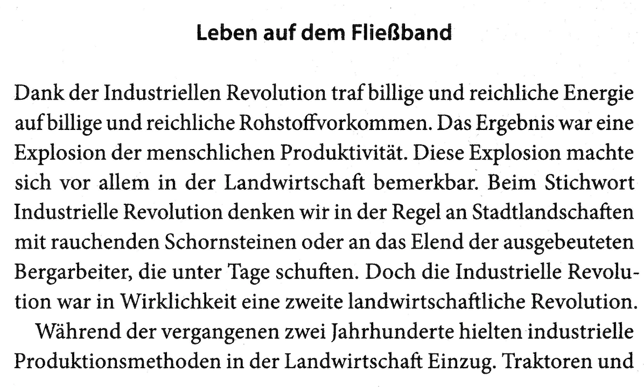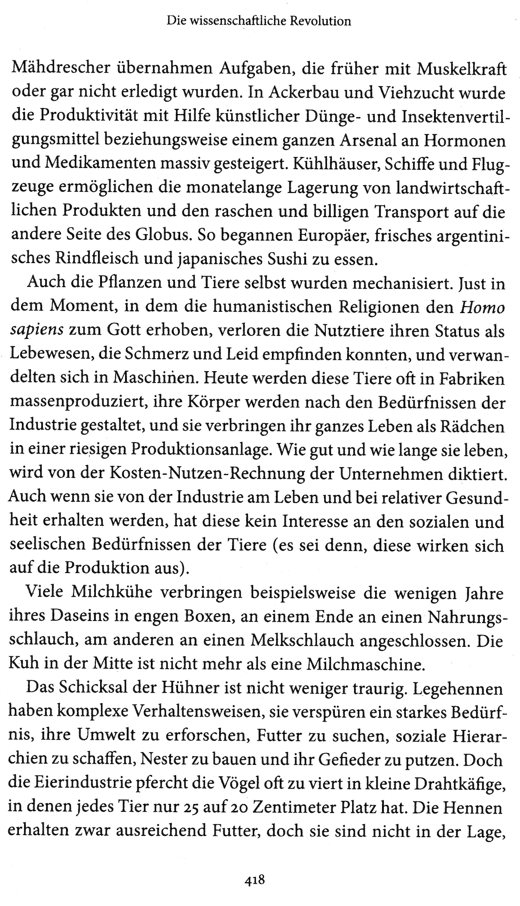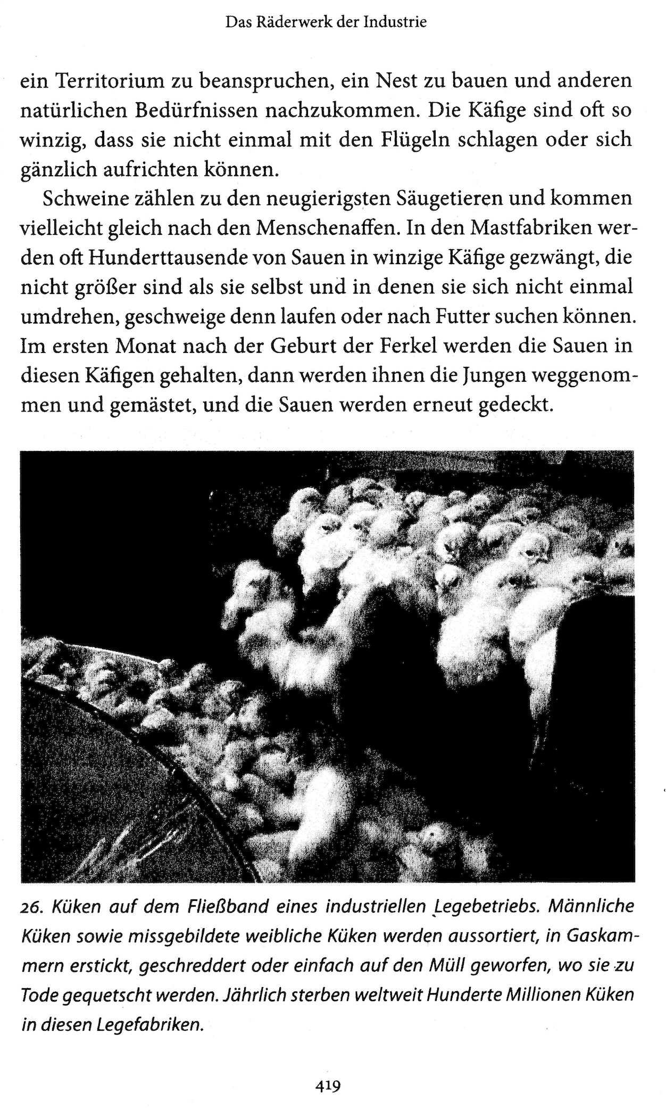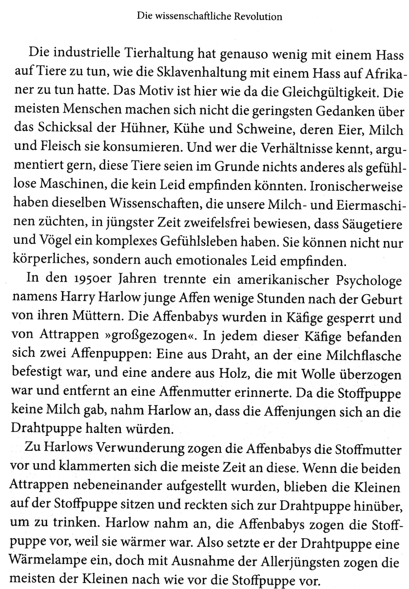

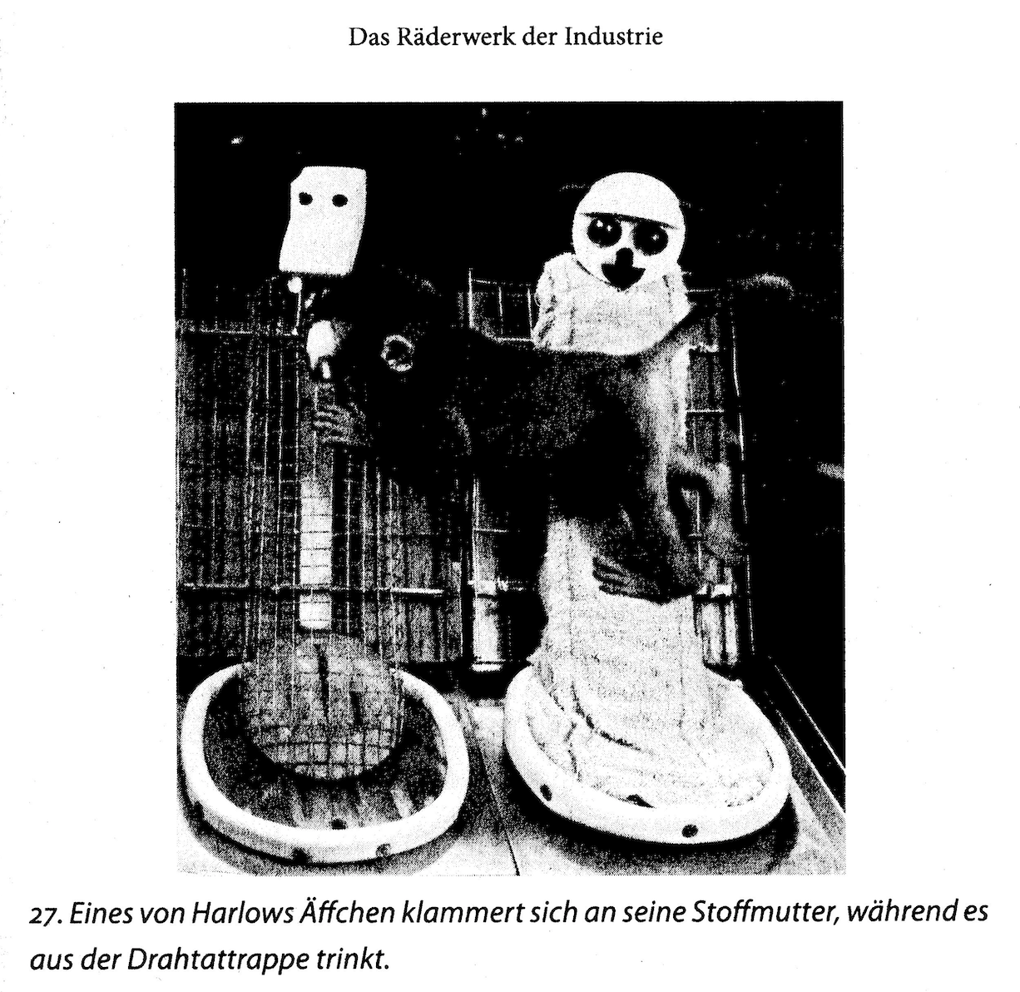

Quelle: Y.N. Harari. (2011). Eine kurze Geschichte der Menschheit. (S. 417–419). Pantheon.

